
2023年人教版小学一年级下册数学认识图形综合训练卷
学校:___________姓名：___________班级：___________考号：___________
 | 一、选择题
  评卷人 | 得分
1．用2个同样的可以拼成一个（ ）。
A．长方形 B．正方形 C．平行四边形
2．下面图形中，（ ）是下图长方体的左面。
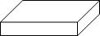
A． B．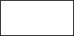 C．
3．哪组小棒能围成长方形？（ ）
A．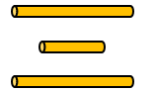 B．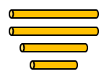 C．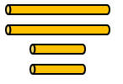
4．下面的墙可以用（ ）补。
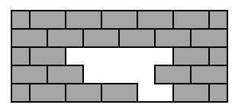
A．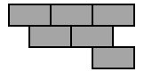 B．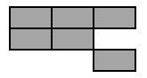 C．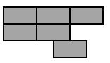
5．下图是小男孩用手中的长方体和笔，最多可以画出（ ）个不同的长方形。
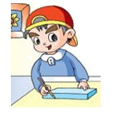
A．6 B．4 C．3

 | 二、填空题
  评卷人 | 得分
6．哪两个图形能与左边图形拼成三角形？在括号里打“√”。
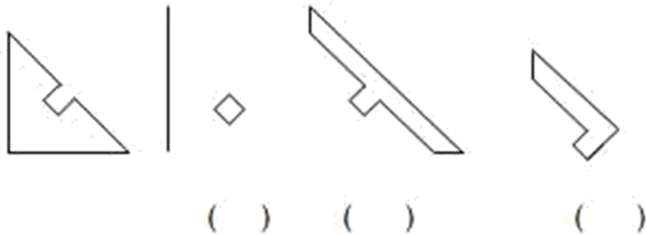
7．想一想，填一填。
用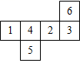做一个，“4”的对面是______。
8．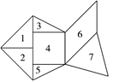
(1)这个图案像( )，是由( )个基本图形拼成的。
(2)( )号图形是三角形，4号图形是( )，( )号图形是平行四边形。
9．看图填空。
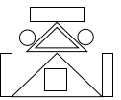
( )个，( )个，( )个，( )个。
10．数一数：
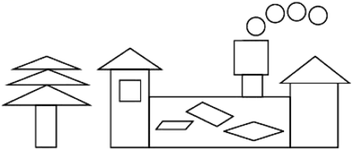
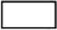有( )个，有( )个，有( )个。

11．数一数，填一填。

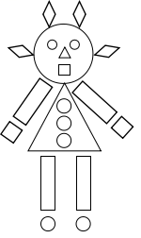
( )个，( )个，( )个，( )个，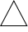( )个。
12．数一数，填一填。
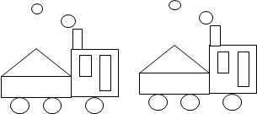
(1)你能把各种图形整理一下吗？
图形 |  |  |  | 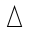
个数 | ( ) | ( ) | ( ) | ( )
(2)一共有( )个图形，最多的是( )，( )和( )同样多。
(3)比多( )个，比少( )个。
 | 三、判断题
  评卷人 | 得分
13．用两个大小完全相同的三角形可以拼成一个平行四边形。( )
14．一个长方形可以折成4对相同的三角形．( )
15．两个三角形可以拼成一个正方形。( )
16．至少用5根小棒拼成2个三角形。( )
17．一个正方形可以剪成四个一样的三角形。 ( )
 | 四、作图题
  评卷人 | 得分
18．圈一圈。（请你找出用右侧哪一个物体可以画出左侧的图形，用笔圈出来。）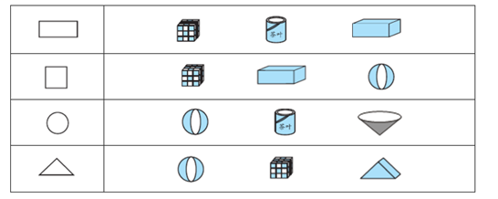
19．画一条线，把下面的图形分成要求的图形。
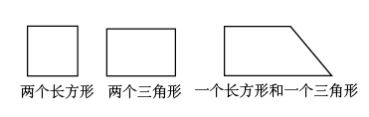
 | 五、解答题
  评卷人 | 得分
20．看图回答问题。
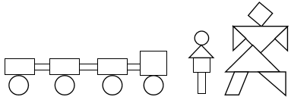
（1）填表。
图形 |  | 
个数 | （ ） | （ ） | （ ） | （ ） | （ ）
（2）哪种图形的数量最多？哪种最少？
（3）一共有多少个图形？
（4）乐乐摆了4个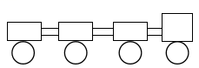，一共用了多少个○？

参考答案：
1．C
【分析】在同一个二维平面内，由两组平行线段组成的闭合图形，称为平行四边形。
【详解】如图，将两个平行四边形并排放在一起，还是可以拼成一个平行四边形。
故答案为：C
【点睛】熟练掌握平行四边形的定义是解题关键。
2．A
【详解】略
3．C
【分析】长方形有四条边，两组对边分别相等，据此可解。
【详解】A．只有三根小棒，无法组成长方形；
B．只有两根小棒一样长，另两根小棒长度不相等，无法组成长方形；
C．一共有四根小棒，分成两组长度相等的小棒，刚好可以围成长方形。
故答案为：C。
【点睛】本题考查了图形的认识，解题的关键是熟记长方形的结构特征。
4．A
【分析】根据空白处的形状和特征，选择合适的图形即可。
【详解】A．可以补上面的墙；
B．不可以补上面的墙；
C．不可以补上面的墙。
故答案为：A
【点睛】图形的拼组要结合图形的形状和特征解答。
5．C
【解析】略
6．见详解
【分析】根据左面所给图形的形状以及右面图形的形状，结合三角形的特点，动手拼一拼，即可进行选择。
【详解】解答如下：
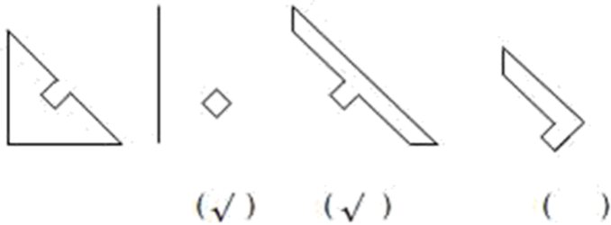
【点睛】此题考查了图形的拼组，关键根据正方形、三角形等平面图形的特征做题。
7．“3”
【分析】根据正方体展开图的11种特征，此图属于正方体展开图的“1－4－1”型，做成一个正方体后，数字“1”与“2”相对，“3”与“4”相对，“5”与“6”相对。
【详解】用做一个，“4”的对面是“3”。
【点睛】正方体展开图分四种类型，11种情况，每种情况折成正方体后哪些面相对是有规律的，可自己动手操作一下并记住规律，能快速解答此类题。
8．(1) 鱼 7
(2) 1、2、3、5、7 正方形 6
【解析】略
9． 1 3 2 3
【分析】长方形和正方形都有四条边，四个角都是直角，正方形四条边相等；圆指的是平面中到一个定点距离为定值的所有点的集合；三角形是由同一平面内不在同一直线上的三条线段“首尾”顺次连接所组成的封闭图形。
【详解】所以有1个，有3个，有2个，有3个。
【点睛】本题考查了长方形、正方形、圆形及三角形的定义及特征，需熟练掌握。
10． 5 2 4
【分析】数一数可知，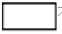有5个，□有2个，○有4个。
【详解】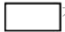有5个，□有2个，○有4个。
【点睛】数数时一定要认真仔细，看清图形。
11． 4 3 4 8 2
【分析】根据图示，结合平面图形分类统计的方法，以此数出各种图形的个数解答即可。
【详解】4个；3个；4个；8个；2个。
【点睛】本题考查了平面图形的认识和分类统计知识，结合题意分析解答即可。
12．(1) 8 2 10 2
(2) 22 圆 正方形 三角形
(3) 6 2

【分析】（1）根据长方形、正方形、三角形、圆的特征进行分类识别，数出相应的数量解答；
（2）将图形数量相加即可求出一共有多少个；将各种图形的数量比较，即可求出最多的和一样多的；
（3）求一个比另一个多多少或少多少，用数量多的减去数量少的即可解答。
【详解】（1）
图形
个数 | 8 | 2 | 10 | 2

（2）8＋2＋10＋2＝22（个）
10＞8＞2＝2
一共有22个图形，最多的是圆，转正方形和三角形同样多。
（3）8－2＝6（个）
10－8＝2（个）
比多6个，比少2个。
【点睛】本题考查了长方形、正方形、三角形、圆的特征，从而进行分类识别。
13．√
【分析】两个大小完全相同的三角形，也就是说三条边的边长和三个角的角度都完全相同，据此解答。
【详解】根据分析：两个三角形的两个底边拼成平行四边形的上边和下边，即可组成一个平行四边形。
故答案为：√
【点睛】考查的是图形的拼组。
14．正确
【详解】略
15．×
【分析】如图：
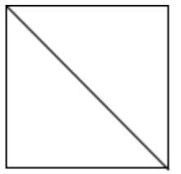
只有如上图那样的两个完全一样的三角形才可以拼成一个正方形，据此判断即可。
【详解】两个三角形可以拼成一个正方形，原题说法错误。
故答案为：×
【点睛】本题主要考查图形的拼组，关键是利用三角形和正方形的特点做题。
16．√
【详解】略
17．√
【详解】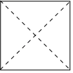
如图所示，一个正方形画出两条对角线，就可以分成四个完全一样的三角形，据此判断即可。
【解答】解：一个正方形可以分成四个完全一样的三角形，说法正确。
故答案为：。
【点评】此题考查了正方形的特征，要熟练掌握。
18．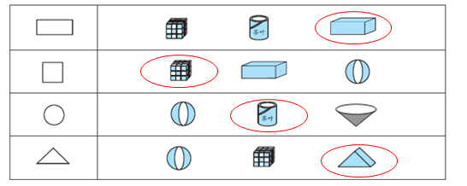
【详解】略
19．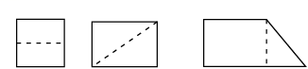
【解析】略
20．（1）7；3；6；5；1
（2）长方形；平行四边形
（3）22个
（4）16个
【分析】（1）根据平面图形的特征，分别数出每种图形的个数即可；
（2）比较每种图形的个数，即可解答；
（3）将每种图形的个数相加即可解答。
（4）先数出摆一个图形所需要○的个数，在根据加法的意义相加即可。
【详解】（1）
图形
个数 | 7 | 3 | 6 | 5 | 1

（2）7＞6＞5＞3＞1
答：长方形图形的数量最多，平行四边形最少。
（3）7＋3＋6＋5＋1＝22（个）
答：一共有22个图形。
（4）4＋4＋4＋4＝16（个）
答：一共用了16个○。
【点睛】本题主要考查平面图形的认识，数图形个数时要注意，根据信息逐步解答。

